
TRƯỜNG ĐẠI HỌC CÔNG NGHIỆ TP.HCM
KHOA CÔNG NGHỆ THÔNG TIN
----------

BÁO CÁO TIẾN ĐỘ ĐỒ ÁN

Đề tài: Truy xuất dữ liệu trang web bằng biểu thức chính quy

Giảng viên : Huỳnh Thái Học và Đỗ Hà Phương

Thành viên nhóm :
1.Phạm Trọng Thi – 15055961 (Nhóm trưởng)
2.Quan Văn Sang – 15042721
3.Nguyễn Ngọc Vỹ –15056811
4.Trần Nhật Lâm – 15036101

MỤC LỤC

PHẦN I TỔNG QUAN 3
I.Mục tiêu của đồ án: là tạo ra một phần mềm có thể lấy dữ liệu xuống từ website,những dữ liệu có thể lấy được bằng biểu thức chính quy như là email,số điện thoại,hình ảnh,.. 3
II.Ứng dụng thực tế của phần mềm: là giúp cho những trang web bán hàng có thể lấy thông tin khách hàng: số điện thoại, Email , hình ảnh.Nhanh chóng lấy được dữ liệu monh muốn mà không cần đọc hết những bình luận của khách hàng.Hiện tại nhóm đã hoàn thành đúng như tiến độ đã đặt ra từ lúc đầu. 3
PHẦN II CHI TIẾT VỀ PHẦN MỀM 4
I.Phần giao diện của phần mềm: 4
II.Phần kết nối phần mềm với website. 5
1.Ta copy địa chỉ website cần lấy thông tin và bỏ vào textfield. 5
2.Khi ta nhấn nút “Truy xuất” thì sẽ kết nối đươc website,mã code như sau: 5
III.Lấy dữ liệu. 6
1.Quy định biểu thức chính quy. 6
2.Hiển thị dữ liệu lên table. 8
3.Lưu dữ liệu xuống file text. 9
PHẦN III ĐÁNH GIÁ KẾT QUẢ 12
I.Đánh giá kết quả cả nhóm:Hoàn thành được 60% đồ án. 12
1.Phần làm được: 12
II.Đánh giá kết quả từng thành viên: 12
1.Trần Nhật Lâm : 12
2.Quan Văn Sang: 12
3. Nguyễn Ngoc Vỹ: 12
4. Phạm Trọng Thi: 12
KẾT QUẢ TỪNG TUẦN CỦA NHÓM 13

PHẦN I TỔNG QUAN

I.Mục tiêu của đồ án: là tạo ra một phần mềm có thể lấy dữ liệu xuống từ website,những dữ liệu có thể lấy được bằng biểu thức chính quy như là email,số điện thoại,hình ảnh,..

II.Ứng dụng thực tế của phần mềm: là giúp cho những trang web bán hàng có thể lấy thông tin khách hàng: số điện thoại, Email , hình ảnh.Nhanh chóng lấy được dữ liệu monh muốn mà không cần đọc hết những bình luận của khách hàng.Hiện tại nhóm đã hoàn thành đúng như tiến độ đã đặt ra từ lúc đầu.

PHẦN II CHI TIẾT VỀ PHẦN MỀM

I.Phần giao diện của phần mềm:
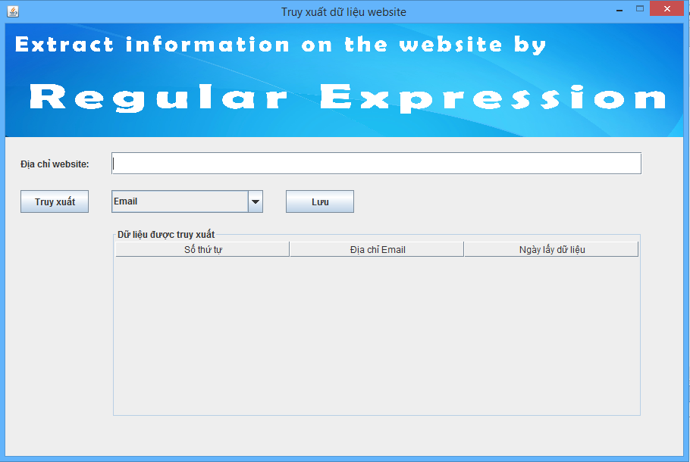

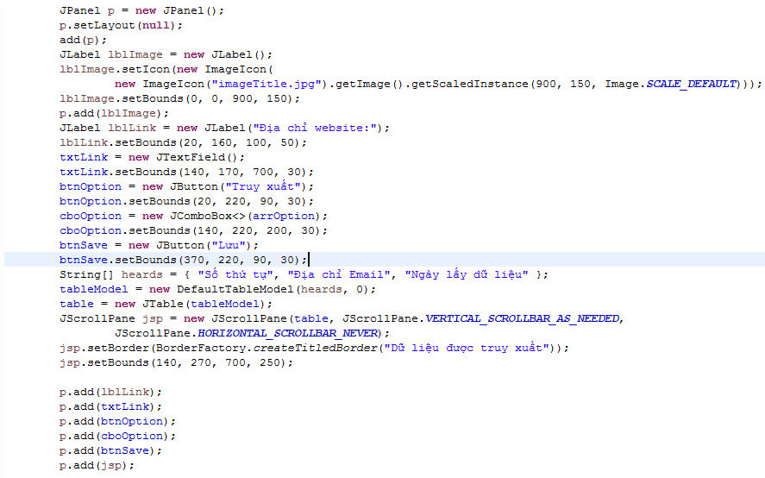

II.Phần kết nối phần mềm với website.
1.Ta copy địa chỉ website cần lấy thông tin và bỏ vào textfield.

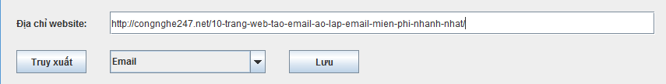

2.Khi ta nhấn nút “Truy xuất” thì sẽ kết nối đươc website,mã code như sau:

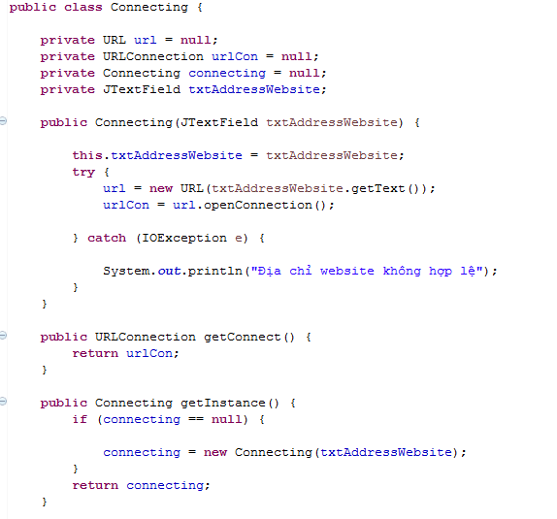
III.Lấy dữ liệu.
1.Quy định biểu thức chính quy.
1.1.Khi ta chọn dữ liệu muốn truy xuất là Email thì ta sẽ truy xuất được Email xuống phần mềm.Biểu thức chính quy quy định Email như sau:
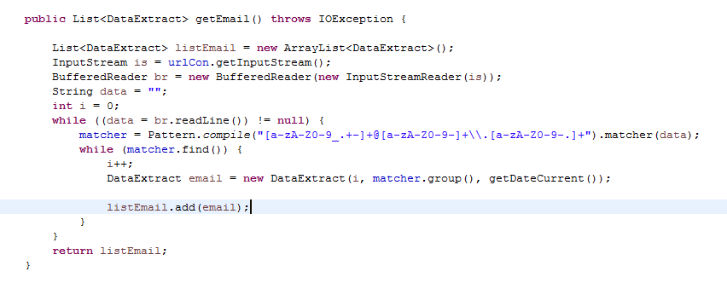
1.2.Khi ta chọn dữ liệu muốn truy xuất là số điện thoại thì ta sẽ truy xuất được số điện thoại xuống phần mềm.Biểu thức chính quy quy định số điện thoại như sau:
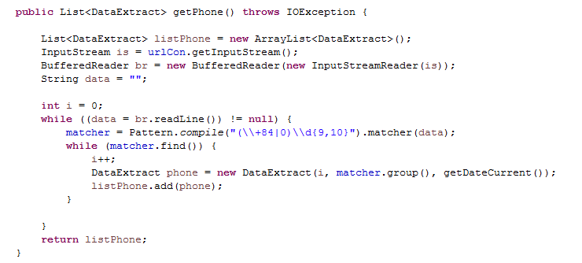
2.Hiển thị dữ liệu lên table.
2.1.Hiển thị dữ liệu.

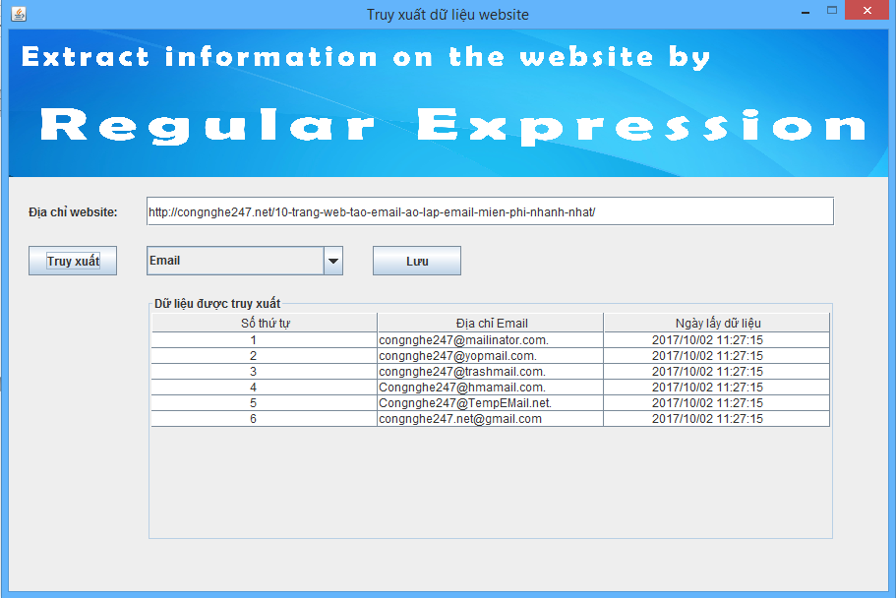

2.2.Đoạn code như sau:
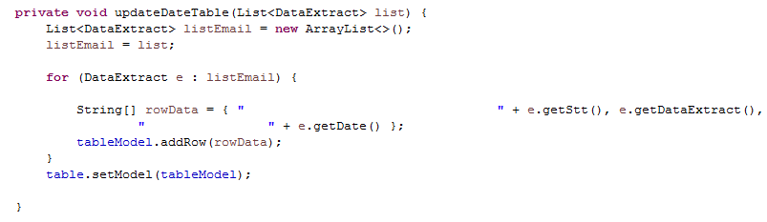

3.Lưu dữ liệu xuống file text.
3.1.Khi nhấn nhấn nút lưu thì sẽ mở hộp hội thoại để tìm thư mục mình muốn lưu file và cuối cùng là đặt tên cho file.
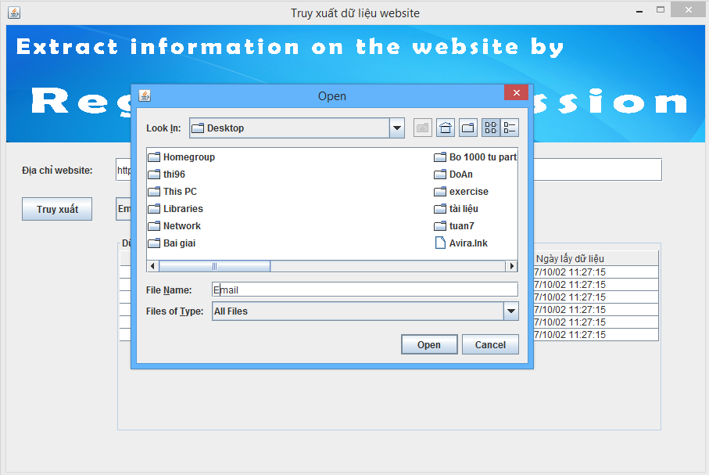

3.2.Đây là file text sau khi lưu file.
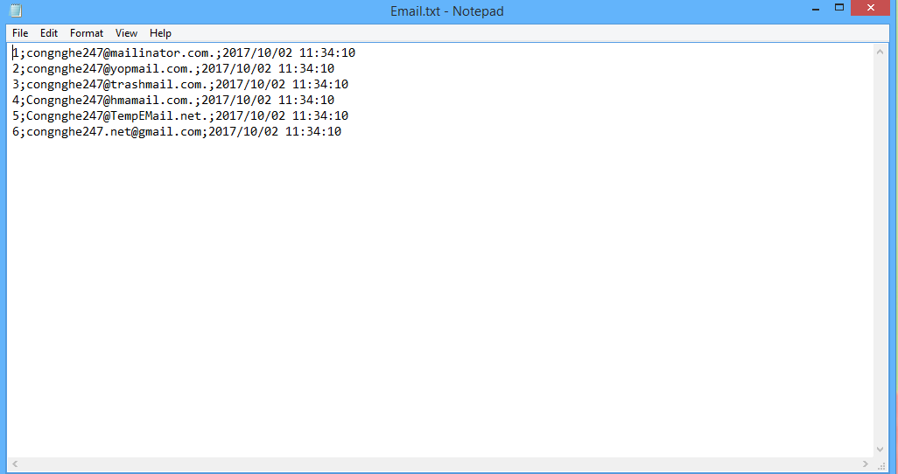

3.3.Đoạn code để làm việc lưu file như sau:
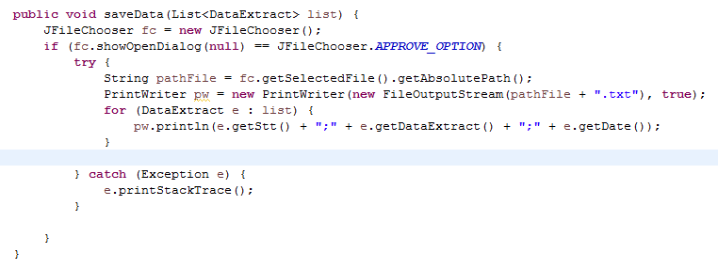

PHẦN III ĐÁNH GIÁ KẾT QUẢ
I.Đánh giá kết quả cả nhóm:Hoàn thành được 60% đồ án.
1.Phần làm được:
1.1.Nhóm đã lấy được dữ liệu xuống từ trang web,dữ liệu lấy được là email,số điện thoại.
1.2.Lưu dữ liệu đó xuống file text.
2.Phần chưa làm được:
2.1.Chưa lấy được dữ liệu hình ảnh.
3.Kế hoạch tuần tới:
3.1.Nhóm sẽ lấy được hình ảnh.
3.2.Nhóm sẽ lưu hình ảnh vào thư mục.
3.3.Nhóm sẽ viết thêm một số chức năng mới.
II.Đánh giá kết quả từng thành viên:
1.Trần Nhật Lâm :
1.1.Sử dụng đồ họa để tạo ảnh phục vụ cho giao diện,viết giao diện như Label,Button, Textfield,Table,xác định mục tiêu dữ liệu cần lấy để tạo ra những chức năng cần thiết sao cho hợp lý.
1.2.Test những website khác nhau kiểm tra lỗi thiếu sót còn gặp phải, đề ra phương án giải quyết cho phần mềm.
1.3.Đưa dữ liệu lên table một cách trực quan cho người dùng phổ thông có thể dễ dàng sử dụng phần mềm.

2.Quan Văn Sang:
2.1.Đưa dữ liệu xuống file text.
2.2.Test chương trình,tìm kiếm lỗi,tìm kiếm website.
2.3.Viết hàm lấy được ngày lấy dữ liệu.

3. Nguyễn Ngoc Vỹ:
3.1.Viết hàm lấy được số điện thoại.
3.2.Viết báo cáo tổng hợp để bàn giao cho Thi gửi lên githup.
3.3.Tìm kiếm các trang web có email,số điện thoại để truy xuất.

4. Phạm Trọng Thi:
4.1.Phân tích website,tìm những dữ liệu có thể lấy được như email,số điện thoại,hình ảnh.
4.2.Kết nối phần mềm với website
4.3.Xử lý button truy xuất để lấy dữ liệu xuống phần mềm.
4.4.Viết hàm lấy được email,viết được hàm đưa ảnh vào giao diện
4.5.Tích hợp các thành phần lại với nhau thành một chương trình hoàn chỉnh: giao diện,kết nối website với phần mềm,truy xuất dữ liệu xuống phần mêm,lưu dữ liệu ra file text.
4.6.Báo cáo kết quả từng tuần lện trang githup.

KẾT QUẢ TỪNG TUẦN CỦA NHÓM

Thời gian | Người thực hiện | Công việc | Kết quả
Tuần 1 | -Sang  -Thi  -Vỹ  -Lâm | Lập bản kế hoạch chi tiết và cụ thể trong 10 tuần làm việc của nhóm.  Tìm tài liệu và tổng hợp chi tiết về Java ,OOP.  Làm quen với Java cơ bản, làm một số bài tập đơn giản. | -Đã có bản kế hoạch thực hiện cho 10 tuần.  -Đã cài đặt và hoàn thành 1 số bài cơ bản về Java,OOP.
Tuần 2 | -Vỹ  -Lâm  -Thi  -Sang | Cả nhóm làm một số bài tập về OOP cơ bản  Nghiên cứu và tổng hợp tài liệu về Java Swing để làm phần mềm cho đề tài  Tham khảo một số bài tập mẫu về Java Swing cơ bản và tập làm những phần mềm đơn giản giống các bài tập mẫu đã có. | https://giai-ma.blogspot.bg/2016/04/so-sanh-2-giao-thuc-tcp-va-udp.html
Tuần 3 | -Sang  -Thi  -Vỹ  -Lâm | Tìm tài liệu và tổng hợp cụ thể về Regular Expression.  Tìm hiểu về website, và một số tài liệu nói về URL để biết cách kết nối phần mềm với website.  Cả nhóm tìm hiểu về Socket TCP. | https://yinyangit.wordpress.com/2011/06/22/socket-communication-with-tcp-client-server/  https://www.cise.ufl.edu/~amyles/tutorials/tcpchat/
Tuần 4 | -Sang  -Vỹ  -Thi  -Lâm | Tham khảo và nghĩ ra một vài giao diên đẹp cho phần mềm  Viết một số giao diện tạm thời của nhóm bằng JavaSwing. | 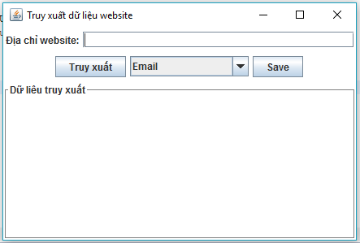
Tuân 5 | -Thi  -Sang  -Vỹ  -Lâm | Cả nhóm thống nhất với nhau về một giao diện và cố gắng hoàn thiện phần giao diện,chức năng. | 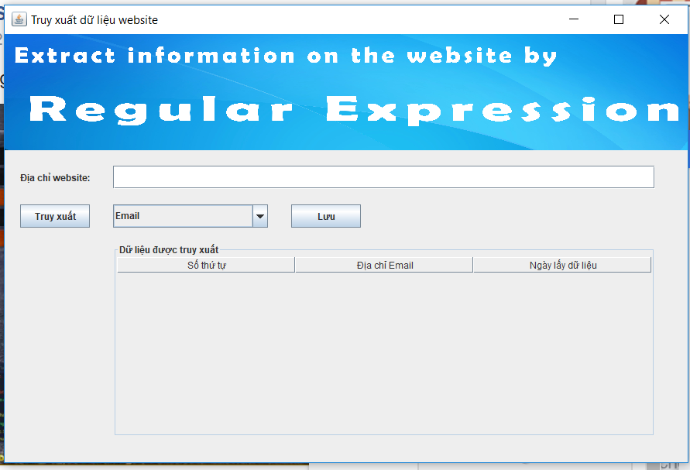
Tuần 6 | -Sang  -Vỹ  -Thi  -Lâm | Đọc và tìm hiểu về biểu thức chính quy.  Kết nối phần mềm với website thông qua địa chỉ website(có thể làm chưa kip được sẽ cố gắng hoàn thiện trong tuần tới). | Đã viết được 1 số biểu thức chính quy  Đã kết nối được phần mềm với website
Tuần 7 | -Thi  -Lâm  -Vỹ  -Sang | Hoàn thiện kết nối website với phần mềm.truy xuất dữ liệu  Quy định các biếu thức chính quy . | 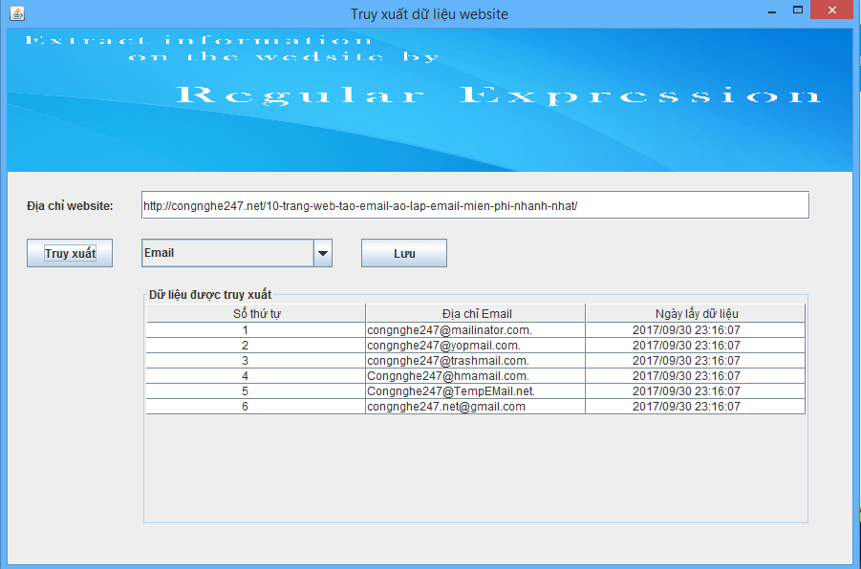

Tài liệu tham khảo
- https://phamky.wordpress.com/l%E1%BA%ADp-trinh-oop/l%E1%BA%ADp-trinh-giao-di%E1%BB%87n-v%E1%BB%9Bi-swing/
- https://www.tutorialspoint.com/java/java_regular_expressions.htm
- https://www.tutorialspoint.com/java/java_url_processing.htm

